**Шило Ян (Szyło Jan)**

6 ноября 1810 г – венчание с Грыпиной Бровко с деревни Дедиловичи (НИАБ 136-13-920, лист 16об, №5/1810-б (ориг)).

16 июня 1812 г – крещение дочери Магдалины (НИАБ 937-4-32, лист 24об, №15/1812-р).

**НИАБ 136-13-920:** Лист 16об. **Метрическая запись №5/1810-б (ориг).**

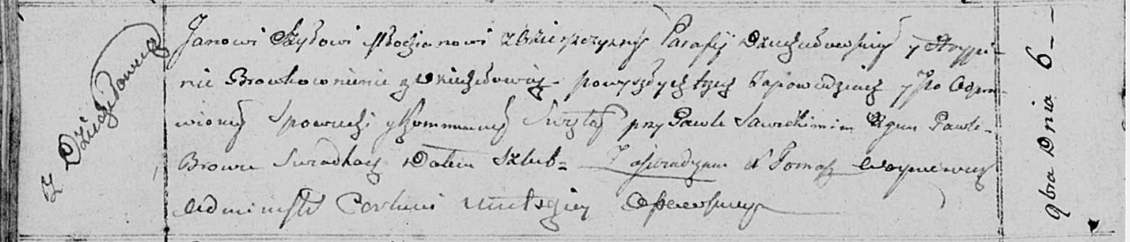

Осовская Покровская церковь. 6 ноября 1810 года. Метрическая запись о венчании.

Szyło Jan – жених, молодой, парафии Дедиловичской, с деревни Озерщизна.

Browkowna Hrypina – невеста, с деревни Дедиловичи.

Sawicki Paweł – свидетель.

Browka Paweł – свидетель.

Woyniewicz Tomasz – ксёндз.

**НИАБ 937-4-32:** Лист 24об. **Метрическая запись №15/1812-р.**

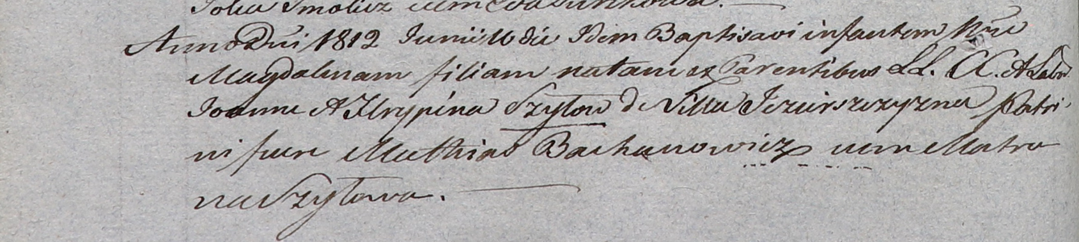

Дедиловичский костел Наисвятейшего Сердца Иисуса. 16 июня 1812 года. Метрическая запись о крещении.

Szyłowna Magdalina – дочь родителей с деревни Озерщизна.

Szyło Joann – отец.

Szyłowa Hrypina – мать.

Bachanowicz Mathias – крестный отец.

Szyłowa Matruna – крестная мать.

Zychowski Gabriel – ксёндз.